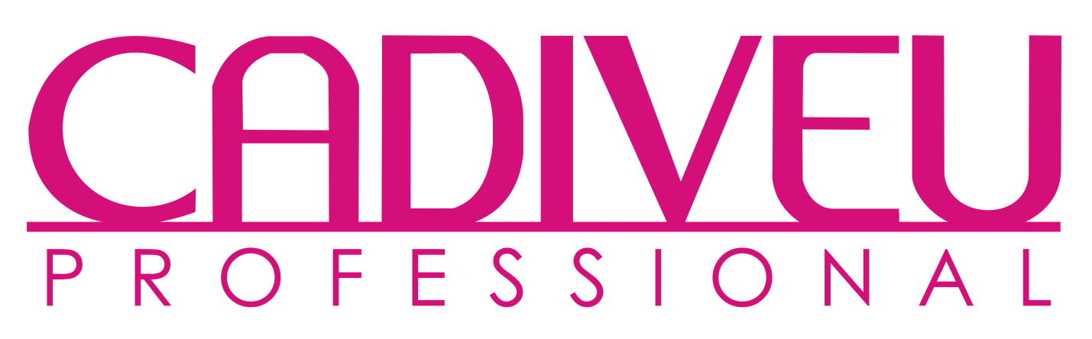О бренде

Cadiveu – это бразильская марка для восстановления и лечения волос.

После того, как это название стало известно по всему миру, и купить Cadiveu желали абсолютно все, уникальная косметика начала продаваться и в России. Мгновенно став популярным, состав Cadiveu полюбили многие профессионалы индустрии красоты.
Одной из основных причин востребованности средств Cadiveu является то, что все продукты этой марки отвечают европейским стандартам безопасности. Производитель гарантирует, что косметика не тестируется на животных, каждое средство имеет специальную био-упаковку, а состав Cadiveu отличается большим количеством натуральных ингредиентов.
Конечно, главными продуктами линейки Cadiveu являются средства для выпрямления и восстановления волос. Превратив изначально косметическую процедуру, меняющую только внешний вид волос, в услугу, глубоко восстанавливающую структуру каждого волоса изнутри, марка Cadiveu уверенно лидирует на рынке индустрии красоты.
Продолжив идею лечения волос, специалисты компании создали другие процедуры, которые на сегодняшний день не имеют аналогов в мире! Теперь стало возможно провести курс омоложения волос с помощью гиалуроновой кислоты, стимулировать рост волос, вернуть локонам блеск и сохранить цвет.
Ассортимент Cadiveu позволяет выбрать средство, идеально подходящее конкретно вашим волосам. Больше нет «универсального кератина», ведь все знают, что каждый тип волоса нуждается в своей, уникальной формуле. Продукты Cadiveu необходимо индивидуально подбирать под каждого человека.

Глубокое восстановление и лечение волос DETOX CADIVEU

Процедура Detox Cadiveu глубоко очищает кожу головы и волосы от остатков косметических средств, выводит вредные токсины и насыщает структуру волос полезными веществами. Если вы ищете профессиональное средство для восстановления волос – Detox Cadiveu справится с этой задачей!
6 преимуществ Detox Cadiveu за 6 шагов:
- Устраняет чрезмерную жирность кожи головы
- Выводит токсины, способствуя улучшению состояния кожи головы
- Стимулирует рост сильных и здоровых волос
- Удаляет сильные загрязнения с волос и кожи головы
- Борется со свободными радикалами, омолаживая структуру волос
- Питает и защищает по всей длине волоса
Процедура Detox Cadiveu способна вдохнуть новую жизнь в уставшие, потерявшие блеск волосы. Это идеальное средство для воскрешения очень поврежденных волос, которым необходимо восстановление и интенсивное увлажнение. После курса процедур Detox Сadiveu ваши волосы как будто наполняются энергией изнутри!

Описание продукции

- Detox. Набор средств для проведения процедуры

Набор для проведения процедуры очищения и лечения кожи головы и волос.

В набор входит:

- Detox Condiciondor 250 ml (Кондиционер)
- Detox Shampoo 250 ml (Очищающий шампунь)
- Detox Proteina/Pre-Shampoo 320 ml (Протеиновый микс)
- Detox Suco Verde/Tonico 220 ml (Растительный коктейль)
- Detox Multinutrientes 120 ml (Питательный экстракт)

Способ применения:
Шаг 1. Разделите волосы на 4 части. Нанесите Detox Proteina в достаточном количестве на всю длину волос, уделяя особое внимание кончикам, чтобы хорошо увлажнить их. Шаг 2 – Растительный коктейль.
Налейте 30 мл Detox Suco Verde в контейнер. Отделяя тонкие пряди, нанесите средство на кожу головы по проборам, начиная с нижней затылочной зоны, двигаясь к фронтальной теменной. В течение пяти минут сделать массаж по всей голове. Это способствует очищению кожи головы и улучшает кровообращение. Шаг 3 – Питательный экстракт. Радиальными проборами нанесите Detox Multinutrientes на кожу головы. Затем сделайте массаж в течение 5 минут, начиная с затылка. Закройте волосы полотенцем. Время выдержки 20 минут. Промойте волосы. Шаг 4 - Detox Shampoo. Разведите 1:5 (10 мл шампуня в 50 мл воды). Промойте голову с массажными движениями, смыть водой, волосы отжать полотенцем. При необходимости повторите. Шаг 5 - Detox Condicionador. В завершении процедуры наносим кондиционер, не затрагивая кожу головы. Эмульгируем, массируем полотно волос. Обильно промойте водой. Шаг 6 – Просушите волосы феном.

- Detox Shampoo 250 ml (Очищающий шампунь)

Шампунь для регулярного ухода за волосами. Используется в процессе проведения процедуры лечения и очищения кожи головы и волос Detox.

Шампунь идеально подходит для устранения чрезмерной жирности и шелушения кожи головы, вызванных химической агрессией или воздействием внешней среды. Способствует обновлению клеток, придает силу и блеск волосам.
Активные компоненты: экстракт джамбу+ салициловая кислота
Способ применения: Развести 10 мл шампуня в контейнере с водой (примерно 1:5) до полного его растворения. Нанести на кожу головы, легко помассировать. Тщательно промыть, при необходимости повторить.

- Detox Condiciondor 250 ml (Кондиционер)

Кондиционер для регулярного ухода за волосами. Используется в процессе проведения процедуры лечения и очищения кожи головы и волос Detox.

Благодаря легкой формуле кондиционер Detox обеспечивает питание и мягкость волос, не утяжеляя их. Сочетания экстракта Джамбу и комплекса питательных веществ делает волосы сильными и устойчивыми к ломкости.
Активные компоненты: экстракт джамбу+питательный комплекс
Способ применения: Нанесите кондиционер Detox на чистые влажные волосы, избегая кожи головы. Помассируйте и оставьте на 2 минуты. Тщательно промойте.

- Detox Proteina/Pre-Shampoo 320 ml (Протеиновый микс)

Восстанавливающее средство для ухода за волосами. Используется в процессе проведения процедуры лечения и очищения кожи головы и волос Detox.

Комплекс аминокислот восстанавливает и укрепляет волосы. Результат виден уже после первого мытья головы!
Активные компоненты: Экстракт джамбу+ комплекс аминокислот.
Способ применения: Нанесите Detox Proteina/Pre-Shampoo Detox на сухие волосы. Оставьте на 10 минут до мытья головы.

- Detox Suco Verde/Tonico 220 ml (Растительный коктейль)

Растительный коктейль. Используется в процессе проведения процедуры лечения и очищения кожи головы и волос Detox.

Очищает кожу головы, устраняет шелушение и избыток жирности. Растительная формула с метионином стимулирует кровообращение и рост здоровых волос.
Способ применения: После использования Detox Proteina/Pre-Shampoo Detox с помощью парикмахерской кисти нанесите Detox Suco Verde/Tonico непосредственно на кожу головы. Энергично помассируйте кожу головы кончиками пальцев (без нажатия) для лучшего очищения и активации кровообращения в течение 3 минут. Не смывать!

- Detox Multinutrientes 120 ml (Питательный экстракт)

Питательное средство для восстановления волос и лечения кожи головы. Используется в процессе проведения процедуры лечения и очищения кожи головы и волос Detox.

Комплекс витаминов и незаменимых аминокислот в составе Detox Multinutrientes активирует насыщение кислородом и питает волосяные луковицы. Делает волосы сильными и устойчивыми к ломкости.
Способ применения: Не смывая Detox Suco Verde/Tonico нанесите Detox Multinutrientes на кожу головы и мягко помассируйте. Оставьте на 5 минут, затем тщательно смойте.

- Миска парикмахерская CADIVEU Detox

Парикмахерская миска для смешивания продукции. Цвет белый. Имеет мерные деления.

- Detox Home Care

Набор для домашнего регулярного ухода за волосами.

Подходит для волос, склонных к жирности и имеющих проблемы с кожей головы: перхоть, шелушение, зуд и т.д. При регулярном использовании позволяет значительно уменьшить болезненные симптомы, очистить кожу голову и способствовать быстрому росту волос.

В набор входит:
- Detox Shampoo 250 ml (Очищающий шампунь)
- Detox Condiciondor 250 ml (Кондиционер)
- Detox Proteina/Pre-Shampoo 320 ml (Протеиновый микс)
- Парикмахерская миска

Способ применения: Нанесите Detox Proteina/Pre-Shampoo Detox на сухие волосы. Оставьте на 10 минут до мытья головы. Развести 10 мл шампуня в контейнере с водой (примерно 1:5) до полного его растворения. Нанести на кожу головы, легко помассировать. Тщательно промыть, при необходимости повторить. Нанесите кондиционер Detox на чистые влажные волосы, избегая кожи головы. Помассируйте и оставьте на 2 минуты. Тщательно промойте.

